LAPORAN ANALISIS
Pemetaan Pemilihan Mata Pelajaran Fase F
Kelas XI Tahun Ajaran 2026/2027

SMA NEGERI 1 CIGALONTANG
Kabupaten Tasikmalaya – Jawa Barat

Berdasarkan Hasil Assesmen Karir Kelas X TA 2025/2026

Dasar Hukum:
Permendikbudristek No. 12 Tahun 2024 tentang Kurikulum pada PAUD, Pendidikan Dasar, dan Pendidikan Menengah
Kepmendikdasmen No. 102/M/2025 tentang Mata Pelajaran Pendukung Program Studi dalam SNBP

BAB I PENDAHULUAN

1.1 Latar Belakang
Implementasi Kurikulum Merdeka pada jenjang SMA menandai perubahan paradigma dari sistem penjurusan (IPA/IPS/Bahasa) menuju sistem pemilihan mata pelajaran berbasis minat, bakat, dan rencana karir peserta didik. Pada Fase F (kelas XI dan XII), siswa tidak lagi dikelompokkan secara kaku, melainkan memilih 4–5 mata pelajaran pilihan sesuai minat yang ditawarkan oleh sekolah.
Untuk memastikan pemilihan tersebut selaras dengan cita-cita dan pintu masuk perguruan tinggi melalui SNBP (Seleksi Nasional Berdasarkan Prestasi), Kementerian Pendidikan Dasar dan Menengah mengeluarkan Kepmendikdasmen Nomor 102/M/2025 yang memetakan mata pelajaran pendukung untuk setiap program studi. Nilai pada mata pelajaran pendukung menjadi komponen penilaian SNBP dengan bobot maksimal 50%.
SMA Negeri 1 Cigalontang menyelenggarakan Asesmen Karir bagi seluruh siswa kelas X Tahun Ajaran 2025/2026 sebagai dasar pemetaan kelas pilihan pelajaran untuk Kelas XI Tahun Ajaran 2026/2027. Dokumen ini menyajikan analisis lengkap terhadap 252 respons yang masuk.

1.2 Dasar Hukum & Regulasi
Analisis ini berpijak pada dua regulasi utama:
- Permendikbudristek No. 12 Tahun 2024 — Mengatur struktur Kurikulum Merdeka Fase F yang terdiri dari Kelompok Mata Pelajaran Umum (wajib semua siswa) dan Kelompok Mata Pelajaran Pilihan (minimal 7 mapel disediakan sekolah; 4–5 mapel wajib dipilih siswa).
- Kepmendikdasmen No. 102/M/2025 — Menggantikan Kepmendikbudristek 345/M/2022; memetakan mapel pendukung SNBP per rumpun program studi berdasarkan Kurikulum Merdeka dan Kurikulum 2013.

1.3 Tujuan Analisis
- Memetakan sebaran pilihan mata pelajaran seluruh siswa Kelas X.
- Menilai kesesuaian pilihan mata pelajaran dengan cita-cita/karir siswa berdasarkan mapel pendukung SNBP.
- Merumuskan rekomendasi paket kelas XI yang efisien dan mendukung rencana studi lanjut siswa.
- Mengidentifikasi siswa yang memerlukan pendampingan Bimbingan Konseling (BK) ulang.

BAB II KETENTUAN STRUKTUR MATA PELAJARAN FASE F

2.1 Kelompok Mata Pelajaran Umum (Wajib)
Seluruh siswa Fase F wajib mengikuti mata pelajaran berikut:
- Pendidikan Agama & Budi Pekerti
- Pendidikan Pancasila
- Bahasa Indonesia
- Matematika (umum)
- Bahasa Inggris
- Pendidikan Jasmani, Olahraga, dan Kesehatan (PJOK)
- Sejarah
- Seni Budaya
- Projek Penguatan Profil Pelajar Pancasila (P5)

2.2 Kelompok Mata Pelajaran Pilihan (Dipilih 4–5 Mapel)
SMAN 1 Cigalontang menawarkan 10 mata pelajaran pilihan (melampaui minimal 7 yang dipersyaratkan):
Kelompok Saintek | Kelompok Soshum | Karya/Kewirausahaan
Matematika Tingkat Lanjut  Biologi  Kimia  Fisika  Informatika | Sosiologi  Sejarah Tingkat Lanjut  Geografi  Ekonomi | Prakarya & Kewirausahaan (PKWU)

2.3 Ketentuan Pemilihan
- Setiap siswa WAJIB memilih minimal 4 dan maksimal 5 mata pelajaran pilihan.
- Pilihan dikelompokkan dalam "paket kelas" yang diselenggarakan sekolah — bukan pilihan bebas murni.
- Jumlah rombel per paket mengikuti daya tampung dan ketersediaan guru mapel.
- Mapel pendukung SNBP harus tersedia dalam paket yang dipilih siswa agar tidak kehilangan komponen nilai saat seleksi SNBP.

BAB III HASIL ANALISIS DATA ANGKET

3.1 Profil Responden
Total Responden | 252 siswa
Jumlah Kelas X | 7 kelas (X1–X7)
Rencana KULIAH setelah lulus | 97 siswa (38,5%)
Rencana BEKERJA setelah lulus | 155 siswa (61,5%)
Jalur SNBP (Raport) | 82 siswa (84,5% dari yang kuliah)
Jalur Tes Tulis (SNBT/Mandiri) | 15 siswa (15,5%)
Pemegang KIP/KIS/KKS | 62 siswa (dari 97 yang kuliah)
Didukung orang tua untuk kuliah | 93 siswa

3.2 Distribusi Pilihan Mata Pelajaran
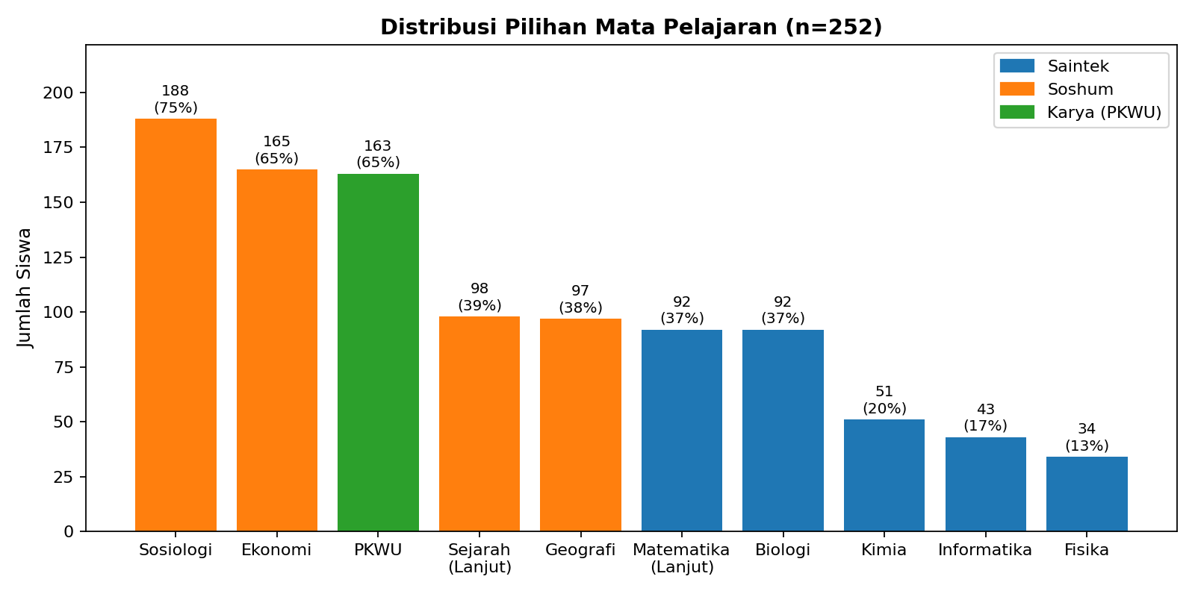
Mata pelajaran yang paling diminati berturut-turut adalah Sosiologi (188 siswa / 74,6%), Ekonomi (65,5%), PKWU (64,7%), Sejarah Tingkat Lanjut (38,9%), Geografi (38,5%), Matematika Tingkat Lanjut (36,5%), dan Biologi (36,5%). Sementara mapel dengan peminat terendah adalah Fisika (13,5%), Informatika (17,1%), dan Kimia (20,2%). Pola ini menunjukkan kecenderungan dominan ke rumpun Soshum.

3.3 Jumlah Mapel yang Dipilih
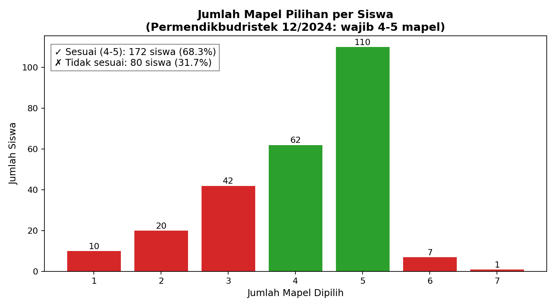
Sebanyak 172 siswa (68.3%) telah memilih 4–5 mapel sesuai ketentuan Permendikbudristek 12/2024. Namun masih terdapat 80 siswa (31.7%) yang memilih di luar ketentuan — 72 siswa memilih kurang dari 4 mapel dan 8 siswa memilih lebih dari 5 mapel. Kelompok ini perlu pendampingan ulang oleh guru BK dan Wali Kelas untuk menyesuaikan pilihannya sebelum penempatan paket kelas XI.

3.4 Rumpun Cita-cita Siswa
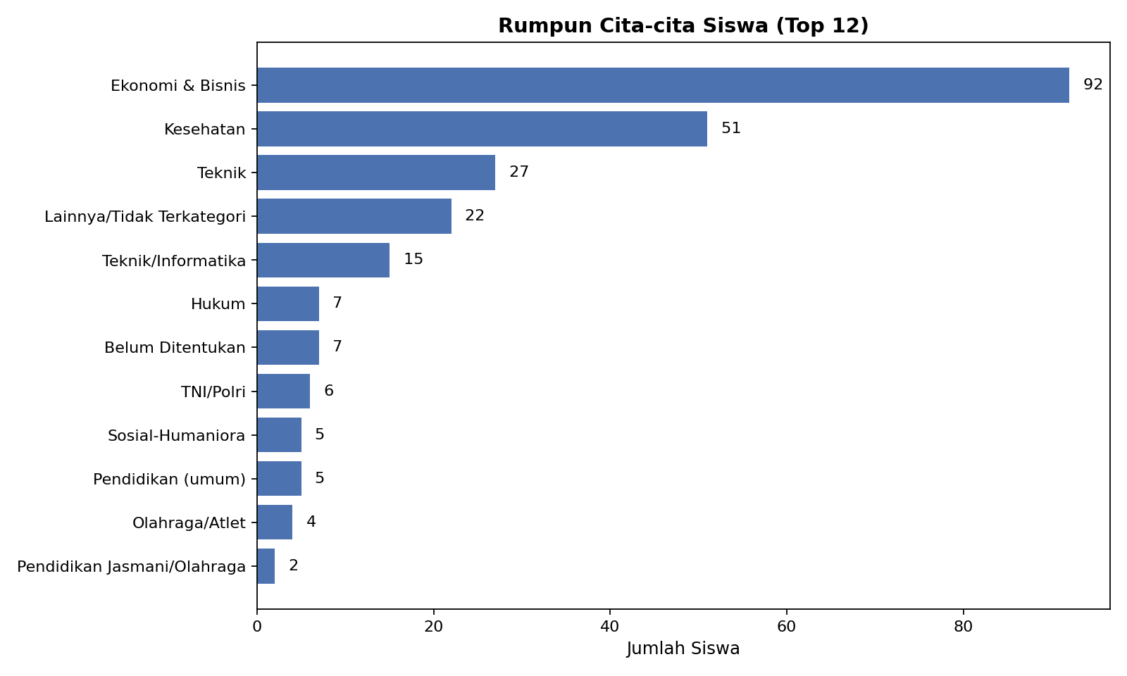
Cita-cita siswa terbagi dalam tiga kelompok besar: (1) Ekonomi & Bisnis 36,5% yang didominasi aspirasi menjadi pengusaha/wirausaha, (2) Kesehatan 20,2% meliputi dokter, perawat, bidan, dan apoteker, dan (3) Teknik/Informatika 16,7%. Sisanya tersebar pada rumpun hukum, pendidikan, sosial-humaniora, TNI/Polri, olahraga, dan kategori 'belum ditentukan' yang memerlukan pendampingan lanjutan.

3.5 Kesesuaian Pilihan Mapel vs Mapel Pendukung SNBP
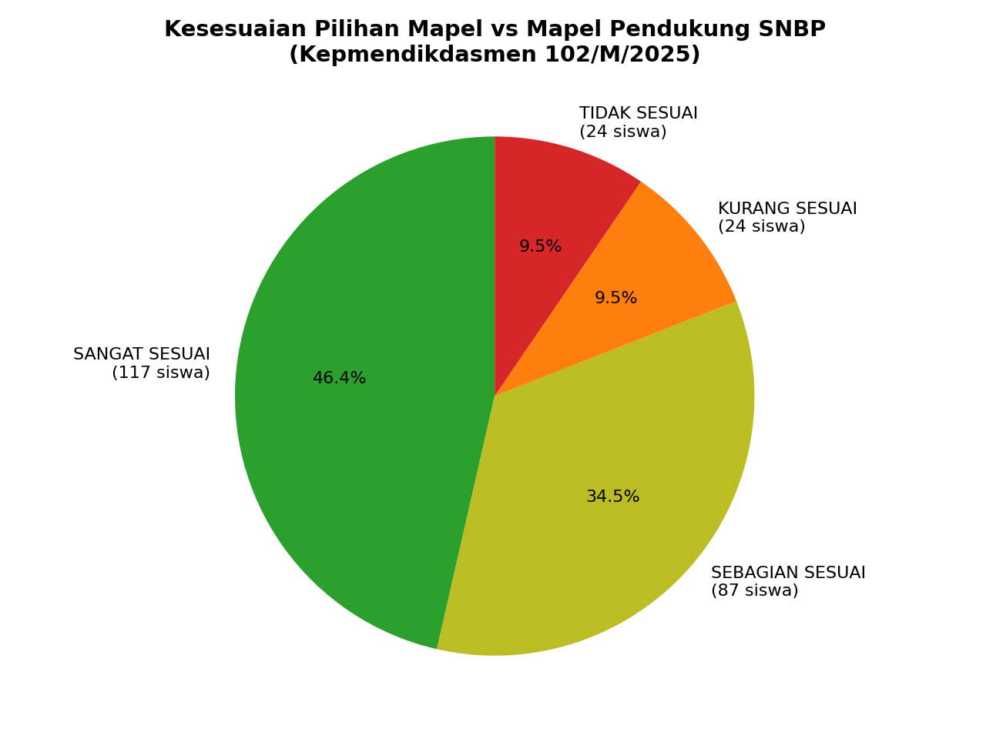
Pemetaan kesesuaian didasarkan pada Kepmendikdasmen 102/M/2025. Hasilnya: 117 siswa (46.4%) memilih seluruh mapel pendukung SNBP sesuai cita-citanya (SANGAT SESUAI); 87 siswa (34.5%) memilih sebagian besar mapel pendukung (SEBAGIAN SESUAI); 24 siswa (KURANG SESUAI) hanya memilih mapel opsional; dan 24 siswa (9.5%) tidak memilih satu pun mapel pendukung — kelompok ini paling membutuhkan intervensi BK segera agar tidak dirugikan saat SNBP.
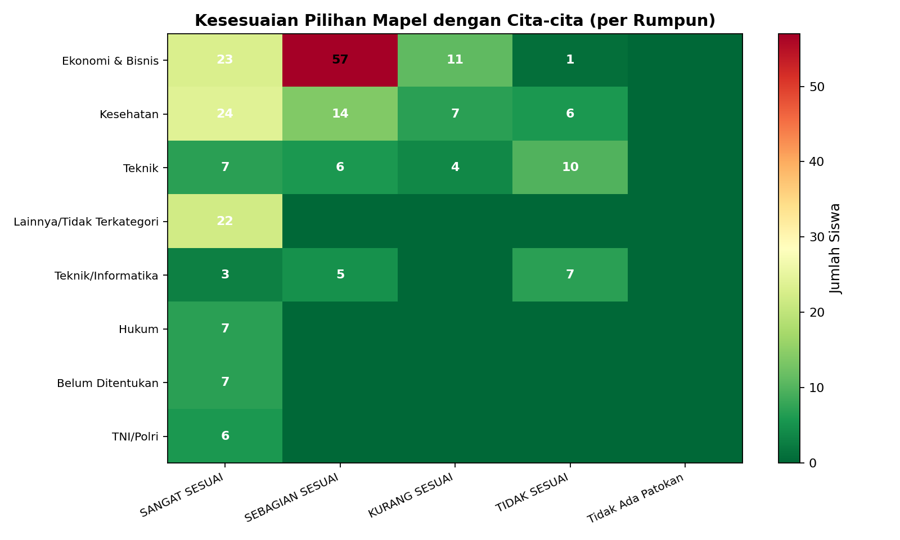
Kelompok dengan tingkat ketidaksesuaian paling tinggi adalah calon-calon bidang Kesehatan dan Teknik — banyak siswa yang bercita-cita menjadi dokter atau insinyur justru memilih paket Soshum (Sosiologi, Ekonomi, PKWU) tanpa memasukkan Biologi, Kimia, Fisika, atau Matematika Tingkat Lanjut yang wajib menjadi mapel pendukung.

BAB IV REKOMENDASI PAKET KELAS XI

4.1 Desain 4 Paket Mata Pelajaran Pilihan
Berdasarkan distribusi cita-cita, pilihan mapel, dan pemetaan mapel pendukung SNBP, direkomendasikan 4 paket pilihan mata pelajaran untuk kelas XI TA 2026/2027. Setiap paket berisi 5 mata pelajaran (batas maksimal) dengan PKWU sebagai mapel kewirausahaan yang relevan untuk seluruh siswa — terutama bagi 155 siswa yang berencana langsung bekerja.

Paket A – SAINTEK – Kesehatan & MIPA
Mata Pelajaran (5) | Matematika Tingkat Lanjut | Biologi | Kimia | Fisika | PKWU
Target Prodi SNBP | Kedokteran, Keperawatan, Farmasi, Kebidanan, Gizi, Kesmas, Biologi, Kimia, Farmasi, Pertanian, Peternakan
Jumlah Siswa Direkomendasikan | 57 siswa (22.6%)
Rekomendasi Rombel | 2 rombel @35 siswa

Paket B – SAINTEK – Teknik & Informatika
Mata Pelajaran (5) | Matematika Tingkat Lanjut | Fisika | Kimia | Informatika | PKWU
Target Prodi SNBP | Teknik Sipil, Teknik Mesin, Teknik Elektro, Teknik Industri, Arsitektur, Informatika/TI, Sistem Informasi, Ilmu Komputer
Jumlah Siswa Direkomendasikan | 45 siswa (17.9%)
Rekomendasi Rombel | 1 rombel @35 siswa

Paket C – SOSHUM – Bisnis & Ekonomi
Mata Pelajaran (5) | Matematika Tingkat Lanjut | Ekonomi | Sosiologi | Geografi | PKWU
Target Prodi SNBP | Akuntansi, Manajemen, Ekonomi Pembangunan, Perbankan, Bisnis Digital, Pariwisata
Jumlah Siswa Direkomendasikan | 112 siswa (44.4%)
Rekomendasi Rombel | 3 rombel @35 siswa

Paket D – SOSHUM – Humaniora, Hukum & Pendidikan
Mata Pelajaran (5) | Sosiologi | Sejarah Tingkat Lanjut | Geografi | Ekonomi | PKWU
Target Prodi SNBP | Hukum, Psikologi, Ilmu Komunikasi, Hubungan Internasional, Sosiologi, Sejarah, PGSD/PAUD, Bahasa & Sastra
Jumlah Siswa Direkomendasikan | 38 siswa (15.1%)
Rekomendasi Rombel | 1 rombel @35 siswa
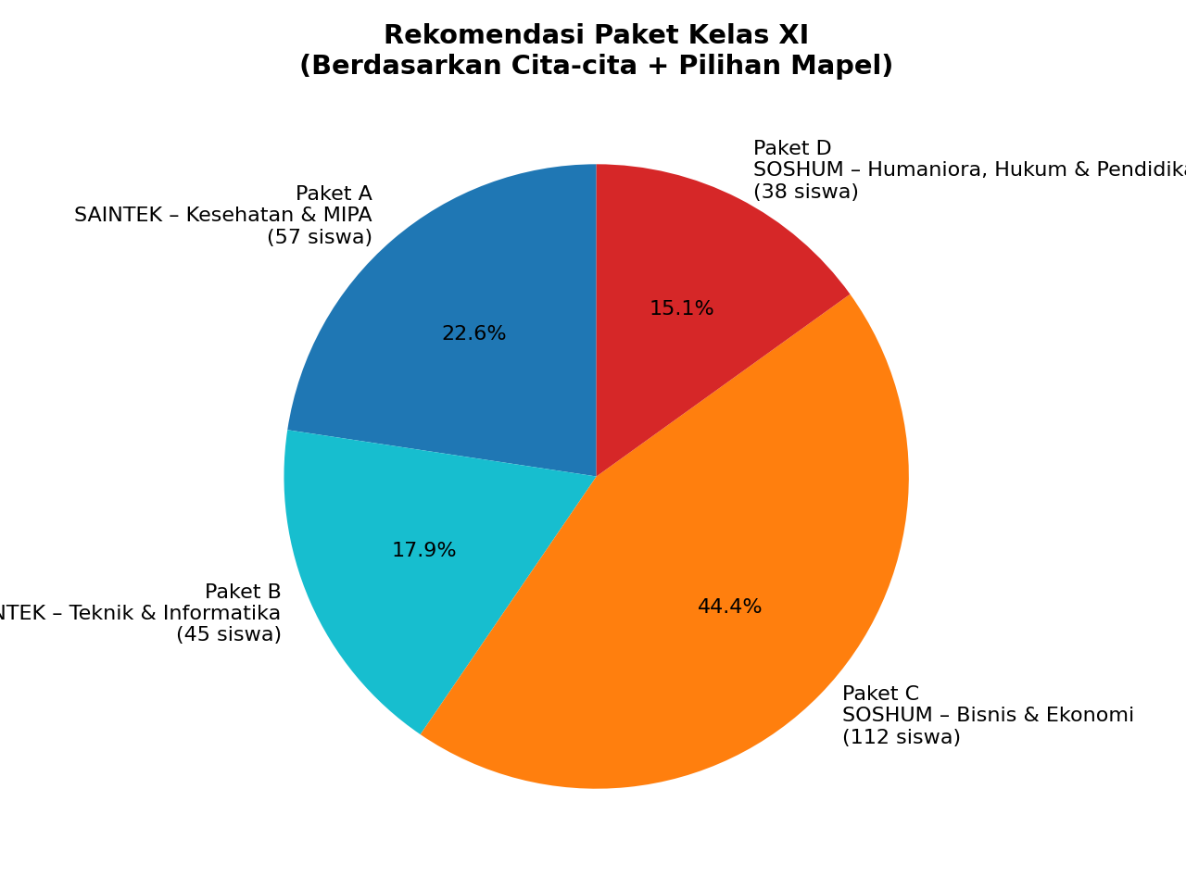

4.2 Komposisi 7 Rombel Kelas XI
Rombel | Paket | Mata Pelajaran | Estimasi Siswa
XI-1 | A | Mat.Lanjut, Biologi, Kimia, Fisika, PKWU | ±30
XI-2 | A | Mat.Lanjut, Biologi, Kimia, Fisika, PKWU | ±27
XI-3 | B | Mat.Lanjut, Fisika, Kimia, Informatika, PKWU | ±32
XI-4 | C | Mat.Lanjut, Ekonomi, Sosiologi, Geografi, PKWU | ±37
XI-5 | C | Mat.Lanjut, Ekonomi, Sosiologi, Geografi, PKWU | ±37
XI-6 | C | Mat.Lanjut, Ekonomi, Sosiologi, Geografi, PKWU | ±38
XI-7 | D | Sosiologi, Sejarah Lanjut, Geografi, Ekonomi, PKWU | ±38
Catatan: pembagian ini bersifat indikatif. Distribusi akhir mempertimbangkan pilihan final siswa setelah sosialisasi, ketersediaan guru mapel, dan kapasitas ruang.

4.3 Visualisasi Asal Kelas X → Paket XI
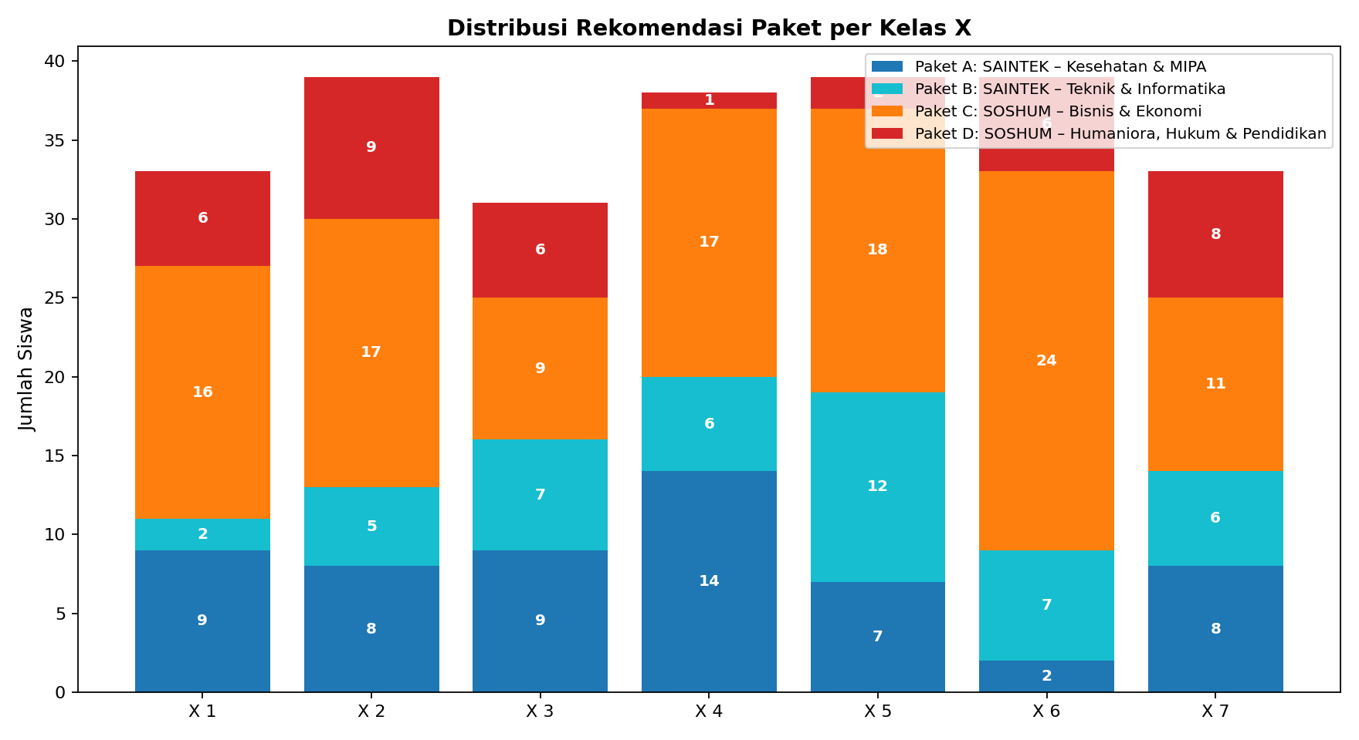
Grafik menunjukkan bahwa setiap kelas X akan 'pecah' ke seluruh paket; tidak ada kelas X yang homogen mengarah ke satu paket saja. Hal ini menegaskan pentingnya sosialisasi pemilihan paket secara individual.

BAB V KESIMPULAN DAN REKOMENDASI

5.1 Kesimpulan
- Mayoritas siswa (60,3%) memiliki pilihan mapel dominan Soshum dan hanya 21,8% yang dominan Saintek. Ini sejalan dengan rumpun cita-cita yang didominasi Ekonomi & Bisnis (36,5%).
- Tingkat kesesuaian pilihan mapel dengan cita-cita: 46,4% SANGAT SESUAI dan 34,5% SEBAGIAN SESUAI. Namun masih ada 19% siswa (48 orang) yang pilihan mapelnya KURANG atau TIDAK SESUAI dengan cita-cita.
- Sebanyak 80 siswa (31,7%) belum memilih jumlah mapel sesuai ketentuan Permendikbudristek 12/2024 (4–5 mapel) — mayoritas memilih kurang dari 4 mapel.
- SMAN 1 Cigalontang direkomendasikan membuka 4 Paket Mapel Pilihan dalam 7 Rombel: Paket A Saintek-Kesehatan (2 rombel), Paket B Saintek-Teknik & Informatika (1 rombel), Paket C Soshum-Bisnis (3 rombel), dan Paket D Soshum-Humaniora (1 rombel).
- PKWU menjadi mapel krusial di seluruh paket karena mendukung 61,5% siswa yang memilih langsung bekerja dan 36,5% siswa bercita-cita wirausaha.

5.2 Rekomendasi Tindak Lanjut
- Untuk BK & Wali Kelas:
- Melakukan konseling ulang terhadap 80 siswa yang belum memilih 4–5 mapel.
- Memberi bimbingan khusus untuk 48 siswa dengan kesesuaian KURANG/TIDAK sesuai — terutama yang bercita-cita kesehatan/teknik tetapi memilih paket Soshum.
- Mengklarifikasi cita-cita 29 siswa dengan kategori "Belum Ditentukan" atau "Tidak Terkategori".
- Untuk Kurikulum & Kepala Sekolah:
- Menetapkan 4 paket kelas (A, B, C, D) dan 7 komposisi rombel sebagaimana diusulkan.
- Memastikan ketersediaan guru untuk Fisika, Informatika, dan Kimia mengingat peminatnya relatif sedikit.
- Mengadakan sosialisasi ulang Permendikbudristek 12/2024 dan Kepmendikdasmen 102/M/2025 kepada siswa dan orang tua sebelum penentuan final.
- Mengintegrasikan komponen Kewirausahaan (PKWU) ke semua paket sebagai persiapan 155 siswa yang memilih langsung bekerja.
- Untuk Siswa & Orang Tua:
- Memilih paket berdasarkan konsistensi cita-cita → jurusan kuliah → mapel pendukung SNBP, bukan berdasarkan teman atau "ikut-ikutan".
- Memanfaatkan nilai raport mapel pendukung SNBP (bobot s/d 50%) sebagai modal utama jalur SNBP 2027.

5.3 Sumber & Rujukan
- Permendikbudristek No. 12 Tahun 2024 tentang Kurikulum pada PAUD, Jenjang Pendidikan Dasar dan Jenjang Pendidikan Menengah.
- Kepmendikdasmen No. 102/M/2025 tentang Mata Pelajaran Pendukung Program Studi dalam Seleksi Nasional Berdasarkan Prestasi (SNBP).
- Salinan resmi: admissions.ugm.ac.id/v26/wp-content/uploads/sites/3/2026/01/Salinan-Kepmendikdasmen-Nomor-102_M_2025-Mata-Pelajaran-Pendukung-Program-Studi-SNBP.pdf
- Pusmendik Kemdikbud — pusmendik.kemdikbud.go.id/tka/page/download_file/708046_48

— Selesai —

